Tecт 1
Low-poly – 12 tris куб. Все полигоны – разные группы сглаживания. Все полигоны на UV разорваны.
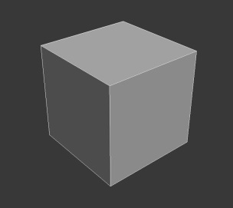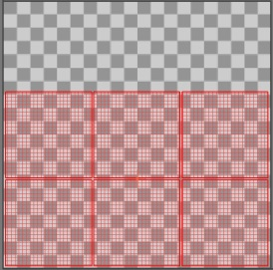
High-poly – куб с небольшими фасками на гранях. Одна группа сглаживания. Нет UV.
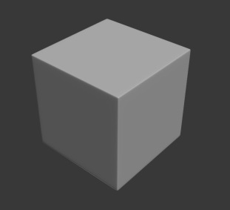
Результат запекания в Sustance Designer – стандратные настройки. (только Subsampling 8x8)
Subsampling – аналог Padding.

Low-poly с Картой Нормалей
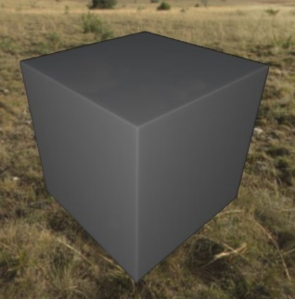
Результат: Отлично.
Проблемы:
При максимальном приближении все еще заметны темные полосы на стыках граней. Издалека их не видно.
Tecт 2
Low-poly - 108 tris куб. Все полигоны – одна группа сглаживания. Все полигоны на UV разорваны.
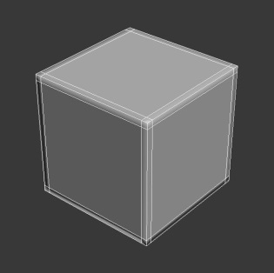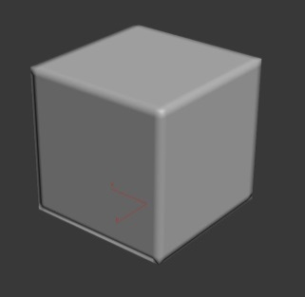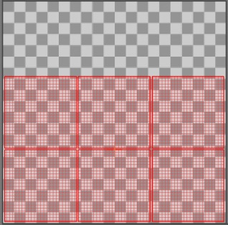
High-poly – куб с большими фасками на гранях. Одна группа сглаживания. Нет UV.
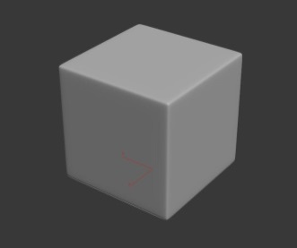
Особенности теста – фаска на Low-poly меньше фаски на High-poly.
Результат запекания в Sustance Designer – стандартные настройки. (только Subsampling 8x8)

Low-poly с Картой Нормалей
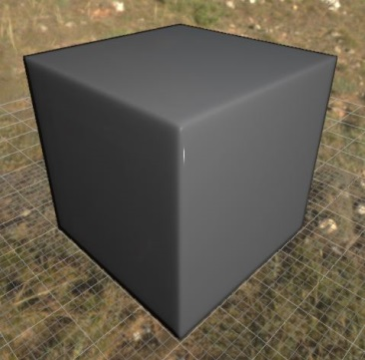

Результат: Отлично. По итогам запекания приоритет получила фаска карты нормалей. При наложении КН именно она видима.
Проблемы:
При максимальном приближении все еще заметны темные полосы на стыках граней. Издалека их не видно.
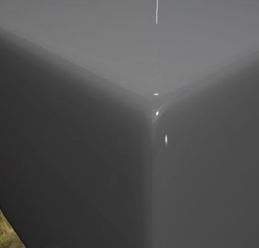
При прямом освещении проблема практически незаметна.
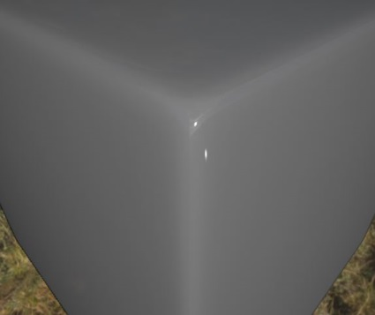
Проблема создается именно КН, так что убрав её и настроив сглаживание только группами сглаживания можно избавится и от данной проблемы.
Tecт 3
Low-poly - 12 tris куб. Все полигоны – разные группы сглаживания. Полигоны на UV сшиты по мере возможности. (не везде)
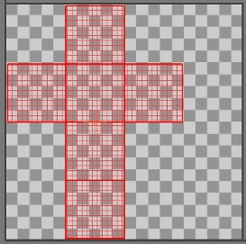
High-poly – куб с небольшими фасками на гранях. Одна группа сглаживания. Нет UV.
Результат запекания в Sustance Designer – стандартные настройки. Subsampling 8x8.

Low-poly с Картой Нормалей
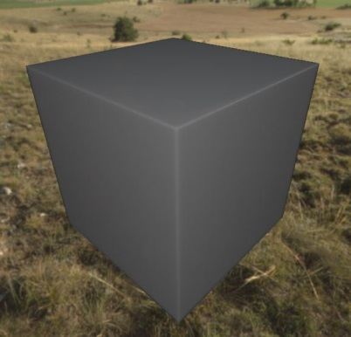
Результат: Нормально. Все же есть разница между сшитыми и несшитыми UV. Это визуально заметно на карте нормалей. (Картинка 1) Также это заметно на местах стыка. (Картинка 2)
Результат запекания в Sustance Designer – стандартные настройки. Subsampling 0.

Low-poly с Картой Нормалей
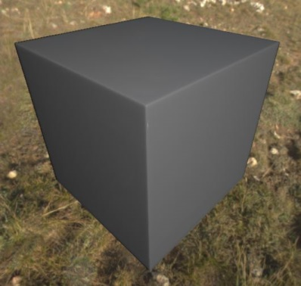
Результат: Плохо.
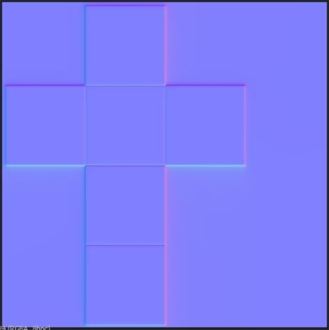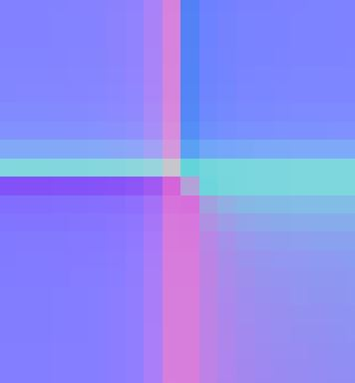

Проблемы:
Интенсивная полоса-артефакт на гранях
На одной из граней появилась явная черная полоска. Она появилась из-за сшитых UV.
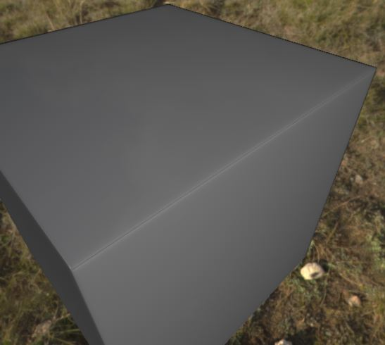
Слабоинтенсивные артефакты на гранях
В зависимости от интенсивности освещения может то появляться, то пропадать стыки на остальных гранях.
Сильный свет:
Сверху свет приглушен:
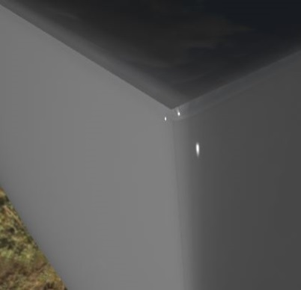
С расстоянием артефакт пропадает:
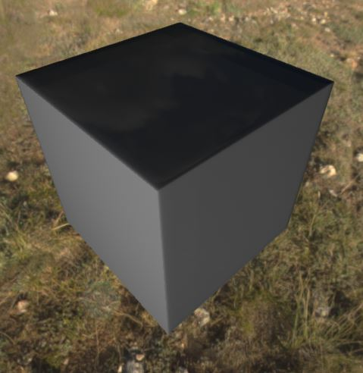
Итоги: сшитые UV на местах где должно быть сглаживание создают проблемы.
Tecт 4
Low-poly - 12 tris куб. Все полигоны – разные группы сглаживания. Полигоны на UV сшиты по мере возможности. (не везде)
High-poly – куб с большими фасками на гранях. Одна группа сглаживания. Нет UV.
Результат запекания в Sustance Designer – стандартные настройки.
Subsampling 8x8.
Low-poly с Картой Нормалей
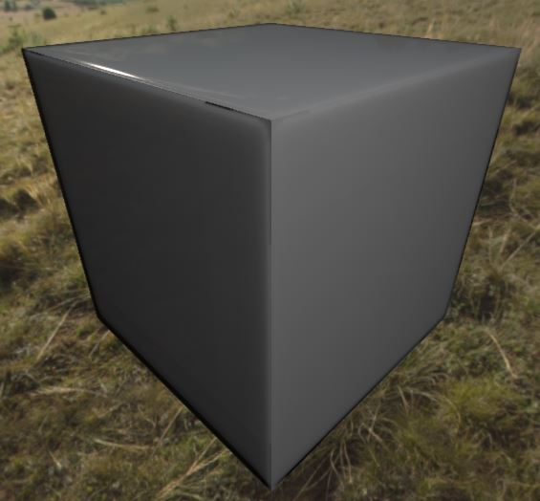

Результат: плохо. Проблема усилась из-за большей фаски.
С уменьшением Subsampling до 0. – проблема немного смягчилась, но в целом – осталась.

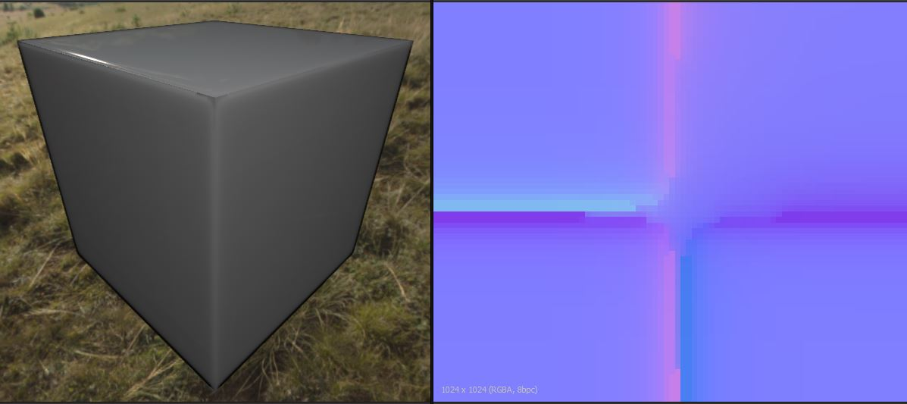

Итоги: сшитые UV на местах где должно быть сглаживание создают проблемы. Если тот же самый High poly запечь с разорванными UV – проблема в целом уйдет (тест 2)
Tecт 5
Low-poly - 12 tris куб. Все полигоны – одна группа сглаживания. Все полигоны на UV разорваны.
High-poly – куб с небольшими фасками на гранях. Одна группа сглаживания. Нет UV.
Результат запекания в Sustance Designer – стандартные настройки.
Subsampling 0.
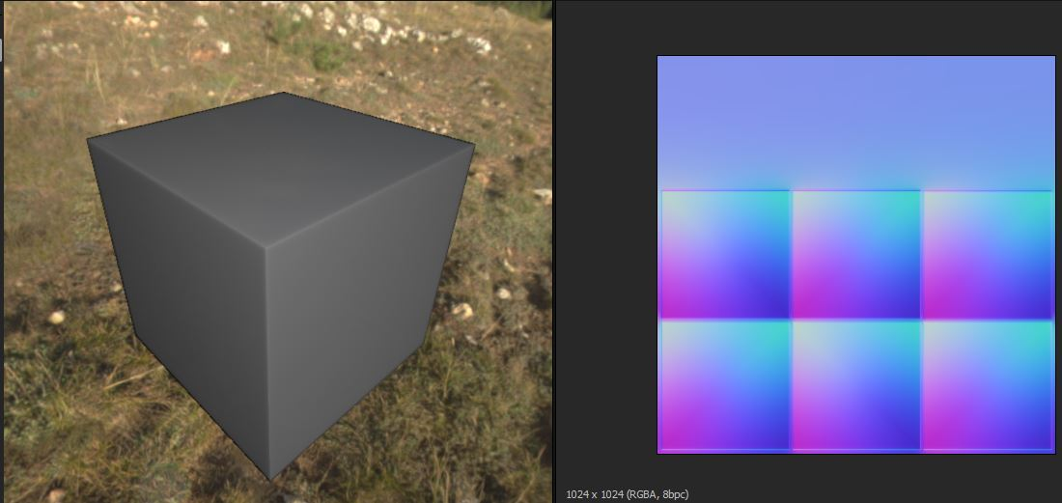
Cтык на UV
Швы при приближении
Результат: Хорошо. Но при ближнем осмотре видны слабые швы.
Subsampling 8.
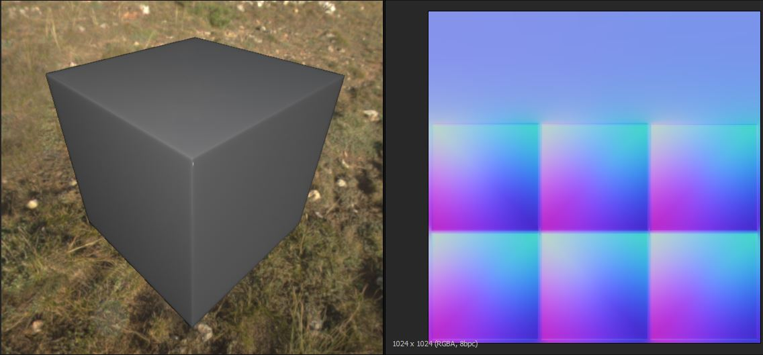
Cтык на UV
Швы при приближении
Результат: Хорошо. Но при ближнем осмотре швы остались и даже стали немного интенсивнее.
Tecт 6
Low-poly - 12 tris куб. Все полигоны – одна группа сглаживания. Полигоны на UV сшиты по мере возможности. (не везде)
High-poly – куб с небольшими фасками на гранях. Одна группа сглаживания. Нет UV.
Результат запекания в Sustance Designer – стандартные настройки. Subsampling 8.
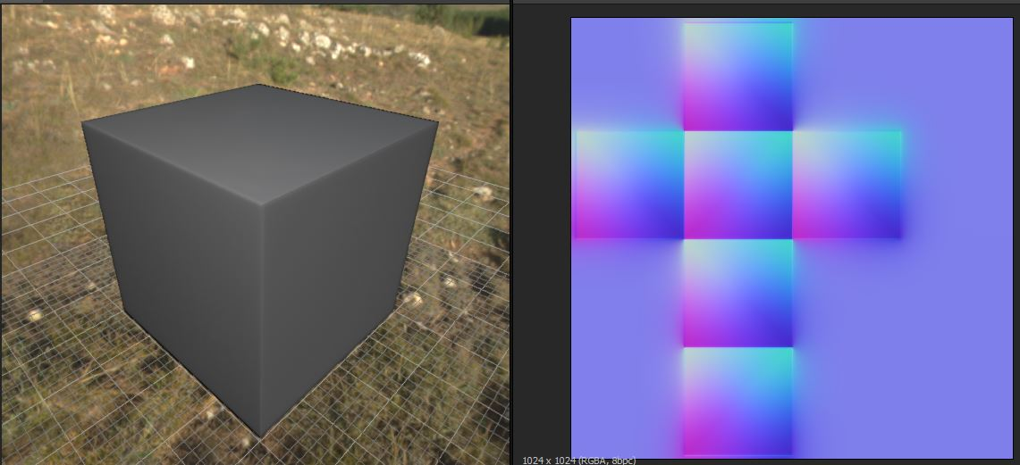

Результат: Хорошо.
Идеальные грани, соединенные на UV. Даже вблизи нет визуального шва.
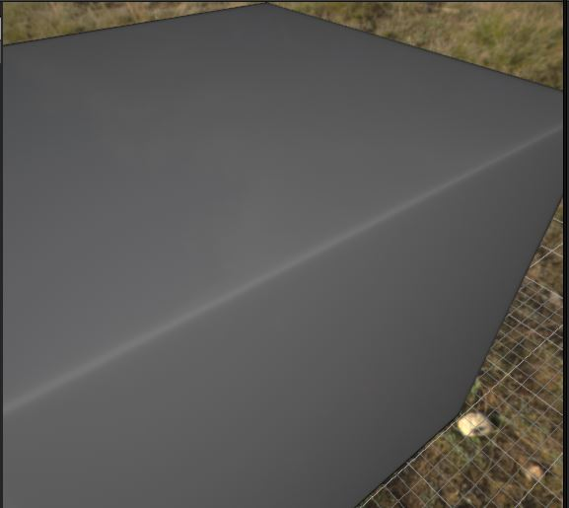
Разорванные грани имеют шов, довольно слабо заметный с расстояния.
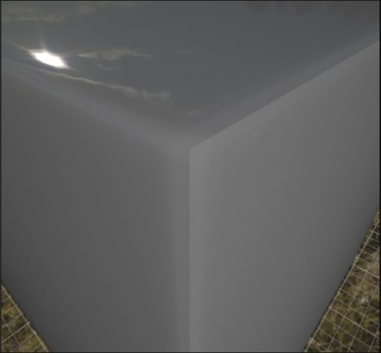

Tecт 7 (xNormal)
Low-poly - 12 tris куб. Все полигоны – одна группа сглаживания. Все полигоны на UV разорваны.
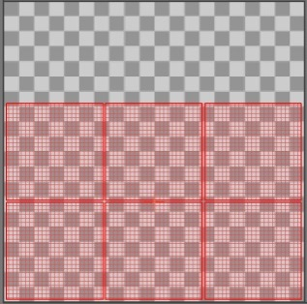
High-poly – куб с небольшими фасками на гранях. Одна группа сглаживания. Нет UV.
Настройки запекания в xNormal
На HP и LP включены Average Normals. Ray distance – стандартный.» «Y-» Edge Padding – 4. Default renderer. Antialiasing – 1.

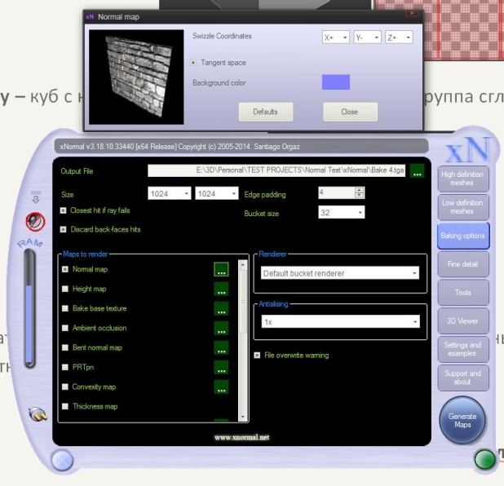
Low-poly с Картой Нормалей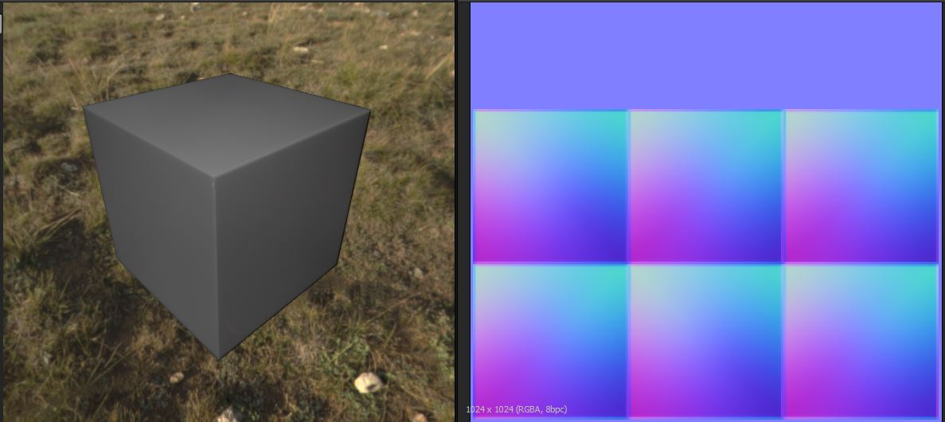
Результат: Хорошо
Проблемы:
Все еще присутствуют небольшие артефакты стыков. Но они незначительны.
Tecт 8 (xNormal)
Low-poly - 6 полигональный куб. Все полигоны – одна группа сглаживания. Полигоны на UV сшиты по мере возможности. (не везде)
High-poly – куб с небольшими фасками на гранях. Одна группа сглаживания. Нет UV.
Настройки запекания в xNormal
На HP и LP включены Average Normals. Ray distance – стандартный.» «Y-» Edge Padding – 4. Default renderer. Antialiasing – 1.
Low-poly с Картой Нормалей
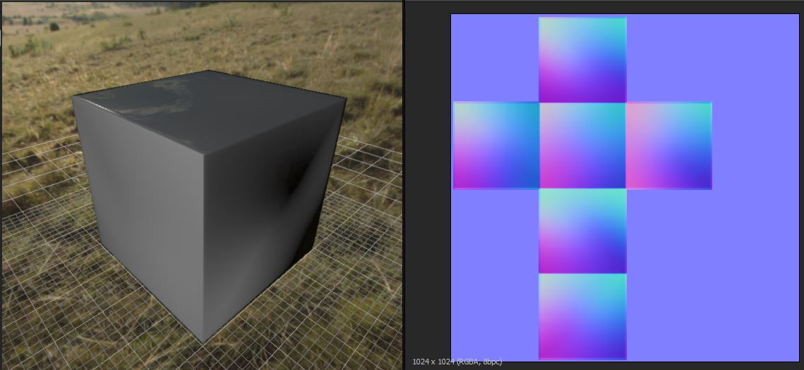

Проблемы:
Присутствуют артефакты-затемнения на плоскостях. (видно выше)
Присутствуют артефакты на углах – стыки и случайные затемнения.
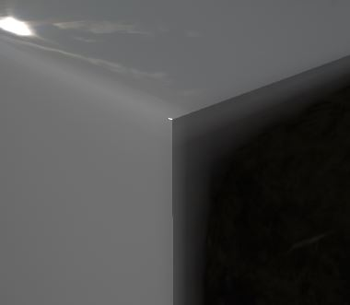
Результат: Плохо.
Tecт 9 (4 варианта)
High-poly – куб с прямоугольными фасками на гранях. Одна группа сглаживания. Нет UV.
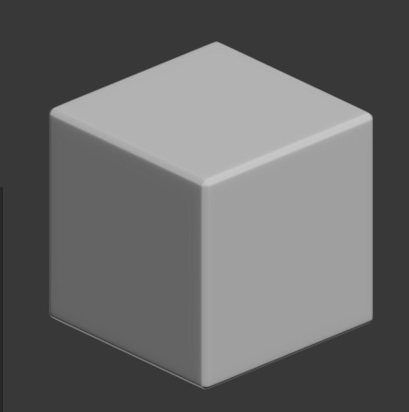
Low-poly - 12 tris куб.
Вариант 1 - Все полигоны – одна группа сглаживания. Все полигоны на UV разорваны.
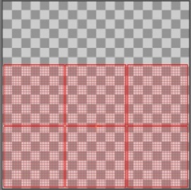
Запекание в Sustance Designer – стандартные настройки. (только Subsampling 8x8)
Результат: Плохо. Даже издалека видны стыки на гранях, там где должны быть фаски.
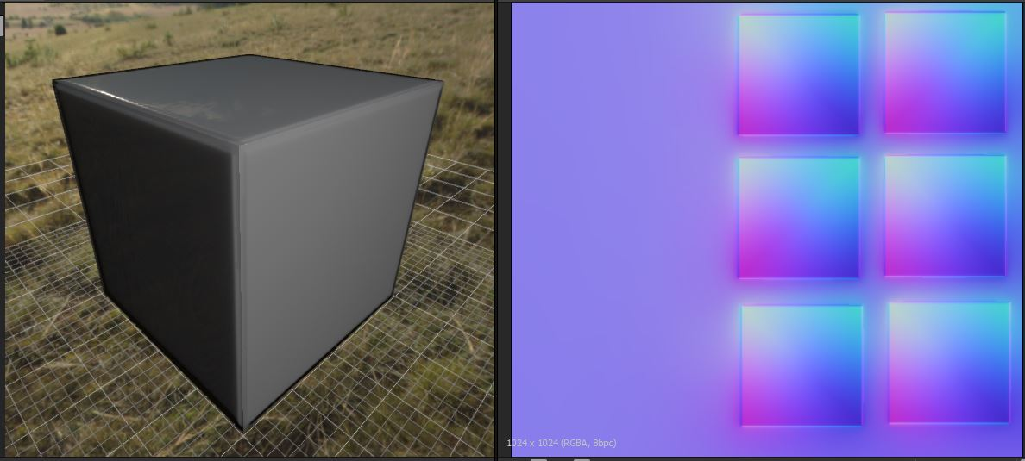
Вариант 2 - Все полигоны – одна группа сглаживания. Полигоны на UV сшиты, но не везде.
Запекание в Sustance Designer – стандартные настройки. (только Subsampling 8x8)
При прямых лучах света грани сшитые на UV показывают хороший результат.

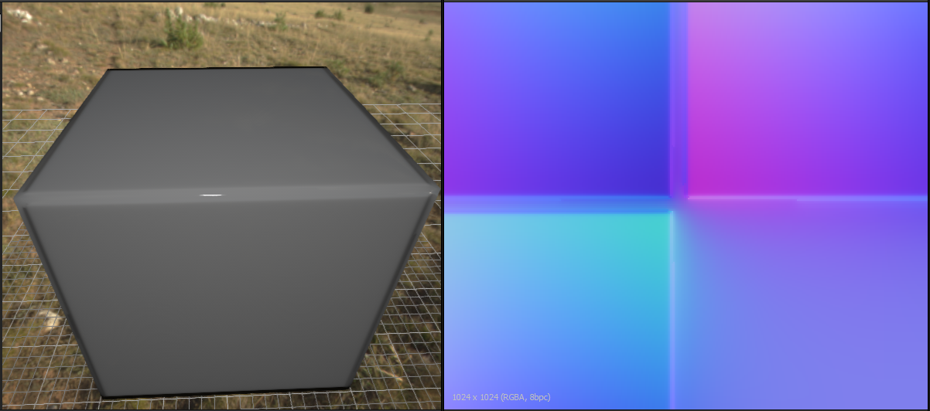
Тут хорошо видна разница между сшитой и несшитой гранью
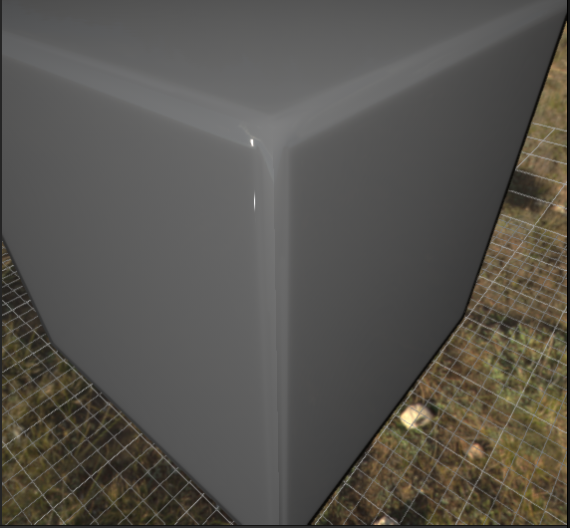
В целом:
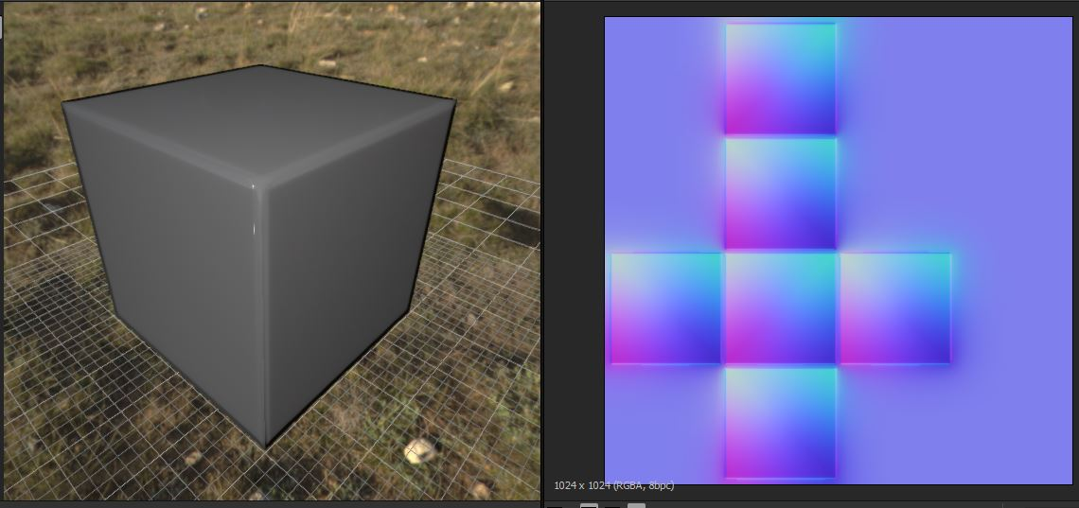
Результат: Удовлетворительно.
Вариант 3 - Все полигоны – РАЗНЫЕ группы сглаживания. Все полигоны на UV разорваны.
Запекание в Sustance Designer – стандартные настройки. (только Subsampling 8x8)
Сильно заментны стыки.
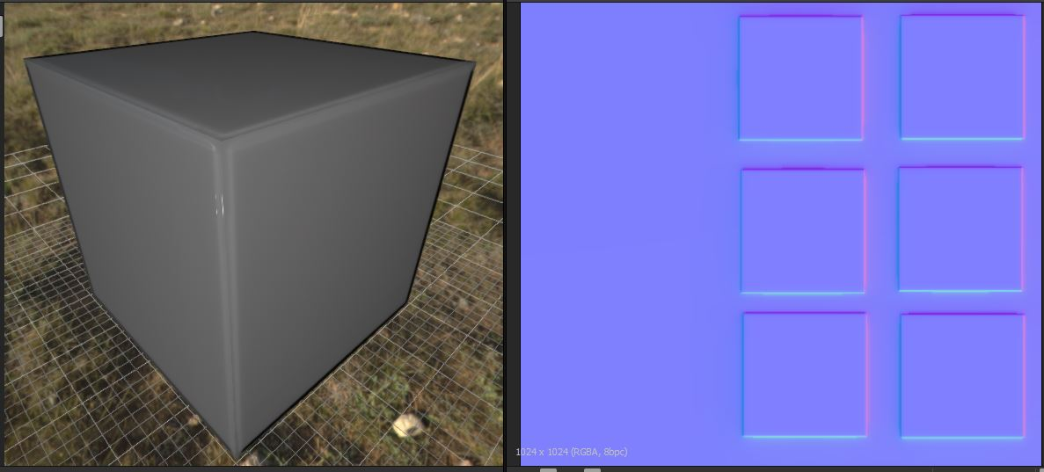
Результат: Плохо.
Вариант 4 - Все полигоны – РАЗНЫЕ группы сглаживания. Полигоны на UV сшиты, но не везде.
Запекание в Sustance Designer – стандартные настройки. (только Subsampling 8x8)
Сильно заментны стыки.
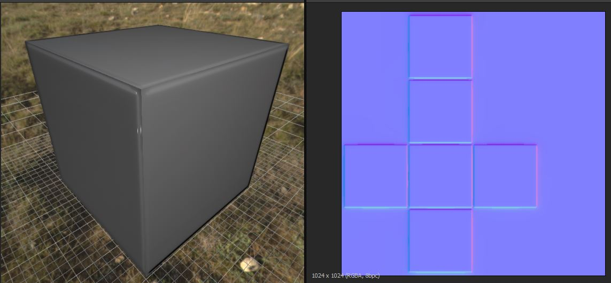
Результат: Плохо.
Общие выводы по тесту – для запекания прямоугольной фаски – нужно иметь сшитые UV в местах, где эта фаска будет создана. Группа сглаживания на low-poly должна быть одна.
Tecт 10 (2 варианта)
High-poly – куб с прямоугольными фасками на гранях. Одна группа сглаживания. Нет UV.
Вариант 1
Low-poly - 108 tris куб. Одна группа сглаживания. Полигоны на UV сшиты, но не везде.
Текстурные швы проходят точно по граням куба.
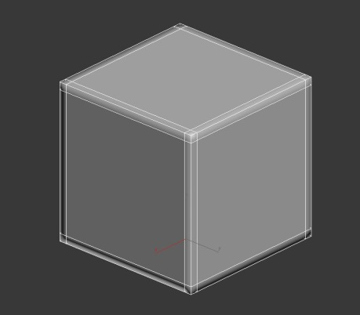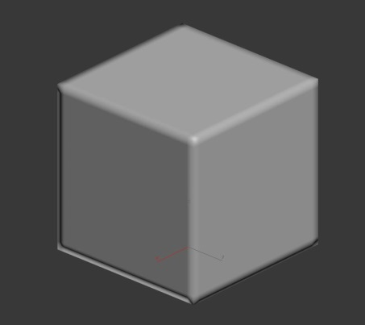
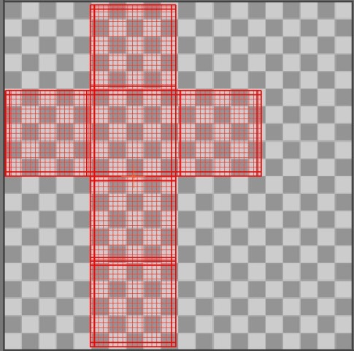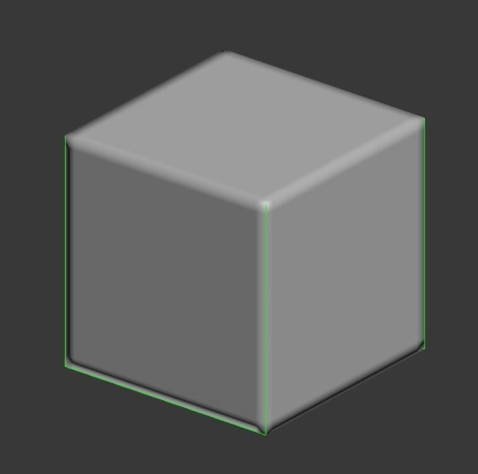
Запекание в Sustance Designer – стандартные настройки. (только Subsampling 8x8)
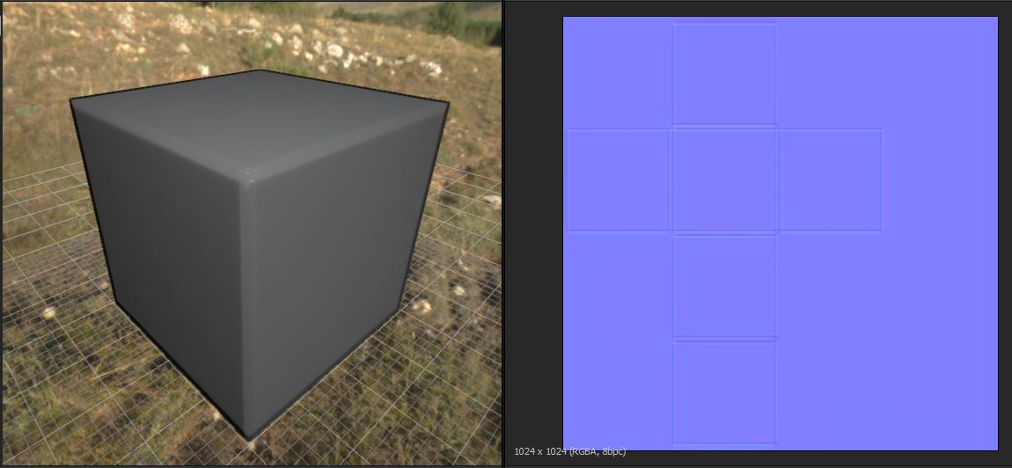

Визуально результат идеален. В видимой части модели проблем нет.
Даже на вырезанном полигоне – нет заметного шва.
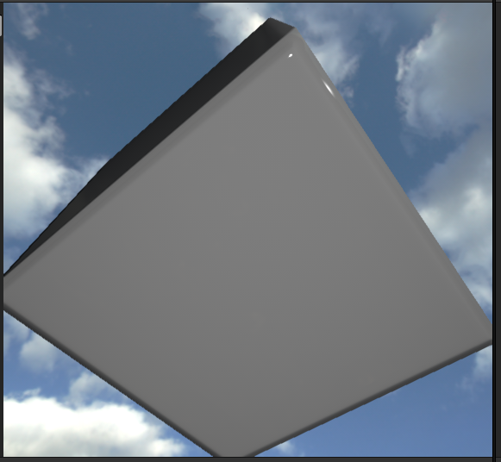

Основная проблема – поликаунт. Он увеличился с 6 поли до 108.
Результат: Визуально Отлично (с учетом поликаунта – Удовлетворительно.
Вариант 2
Low-poly - 108 tris куб. Одна группа сглаживания. Полигоны на UV сшиты, но не везде.
Текстурные швы спрятаны.
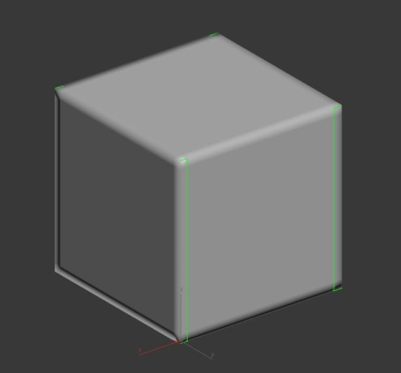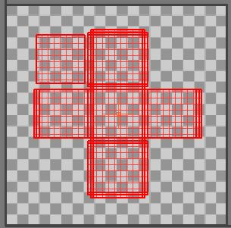
Запекание в Sustance Designer – стандартные настройки. (Subsampling 8x8)
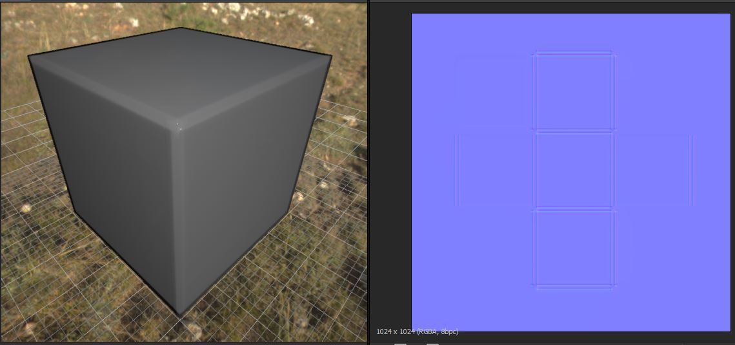
Визуально результат идеален. В видимой части модели проблем нет.
Даже на вырезанном полигоне – нет заметного шва.
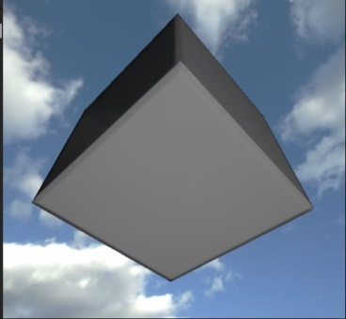

Основная проблема – поликаунт. Он увеличился с 6 поли до 108.
Результат: Визуально Отлично (с учетом поликаунта – Удовлетворительно.
Промежуточный вывод: - спрятанные швы на UV не влияют на запекание КН

Решить проблему поликаунта может оптимизация Low-poly.
Оптимизация (взят вариант 2)
Оптимизация 1
Удалены грани на модели, прямо не соприкасающиеся с швами UV. (108 poly > 60 poly)
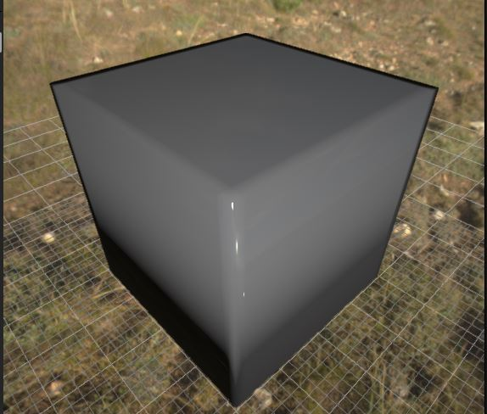
В результате на модели появились темные области.
Результат: Плохо.
Оптимизация 2
Удалены все дополнительные грани на модели. (108 tris > 12 tris)
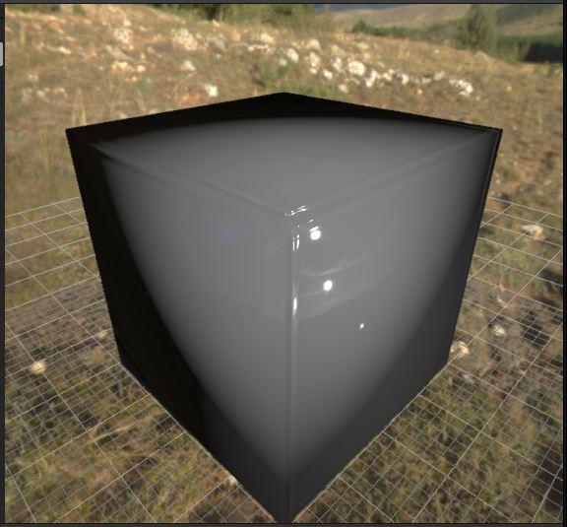
В результате на модели появились темные области и проблемы с гранями.
Результат: Плохо.
Tecт 10
High-poly – куб с прямоугольными фасками на гранях. Одна группа сглаживания. Нет UV.
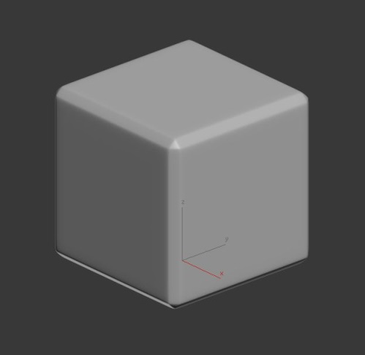
Low-poly - 44 tris куб. Одна группа сглаживания. Полигоны на UV сшиты, но не везде.
Текстурные швы спрятаны.
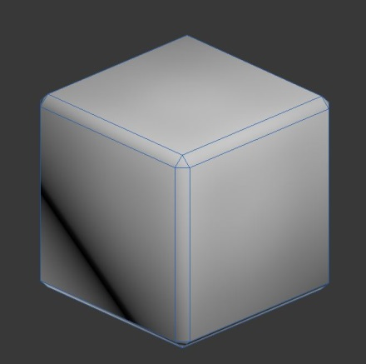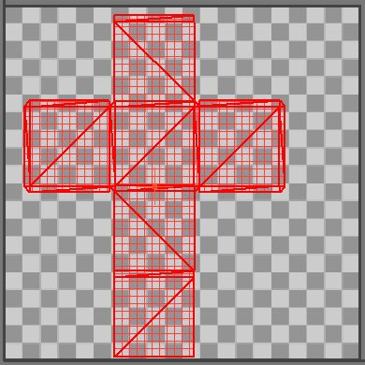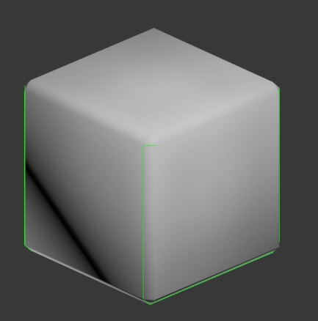
Запекание в Sustance Designer – стандартные настройки. (Subsampling 8x8)
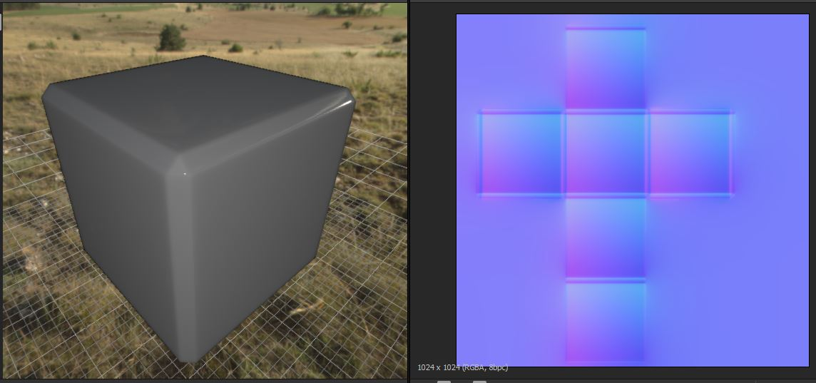
Визуально результат идеален. В видимой части модели проблем нет. Нет проблем как со сшитыми, так и с несшитыми полигонами.

Полигонаж по сравнению с тестом 9 уменьшился.
Тест 9 = 12 > 108 poly (в 10 раз больше)
Данный тест = 12 > 44 poly (в 4 раз больше)

Тест 11 (Цилиндр)
Low poly. – Цилиндр 92 poly (tris). Одна группа сглаживания. UV сшито.
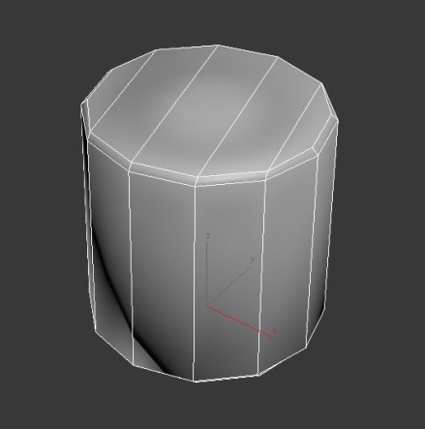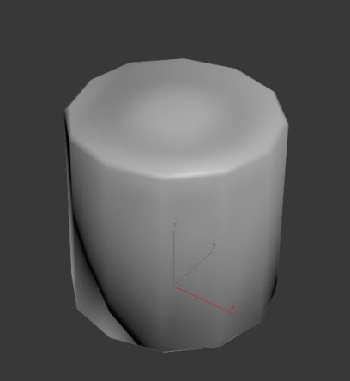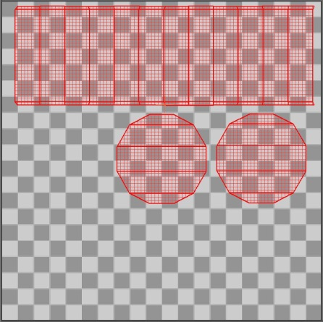
High poly. – Цилиндр с выемкой. Одна группа сглаживания. UV – нет.
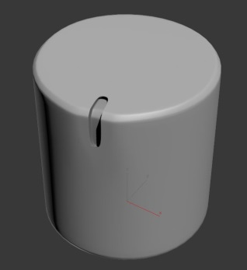
Запекание в Sustance Designer – стандартные настройки. (Subsampling 8x8)
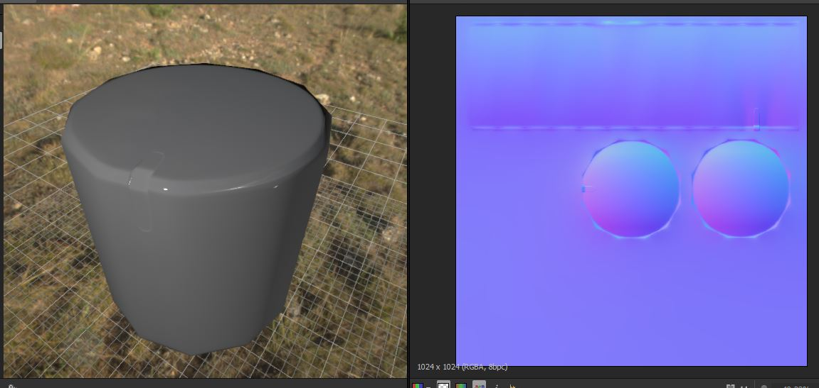
КН неплохо сгладила угловатость геометрии. Угловатость граней на свету гораздо уменьшилась.
Выемка- деталь – запеклась без швов.
Проблемы:
Выемка-деталь не достаточно интенсивна и ели-ели видна.
В затемненной части модели видны углы лоу-поли конструкции. (силуэт)
Тест 13
Добавление деталей в Ndo2 на стыки швов
Возьмем КН с прошлого теста. Добавим две детали на стык текстурного шва.
При наложении Overlay Normal в Ndo2 видим такой результат.
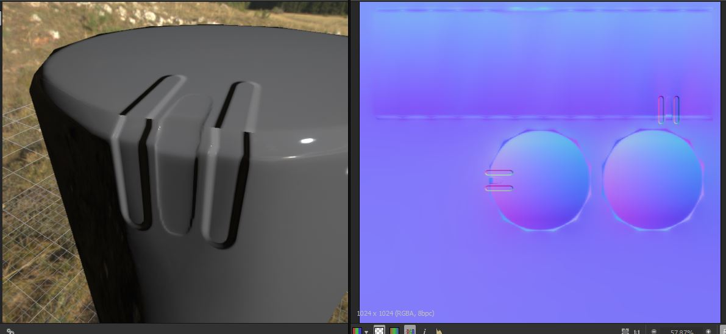
Проблема состояла в том, что в программе Substance Designer используется Y- (инвертированный канал), а в настройках Ndo2 такая опция не была включена. После того как опция Y- была включена мы получили такой результат.
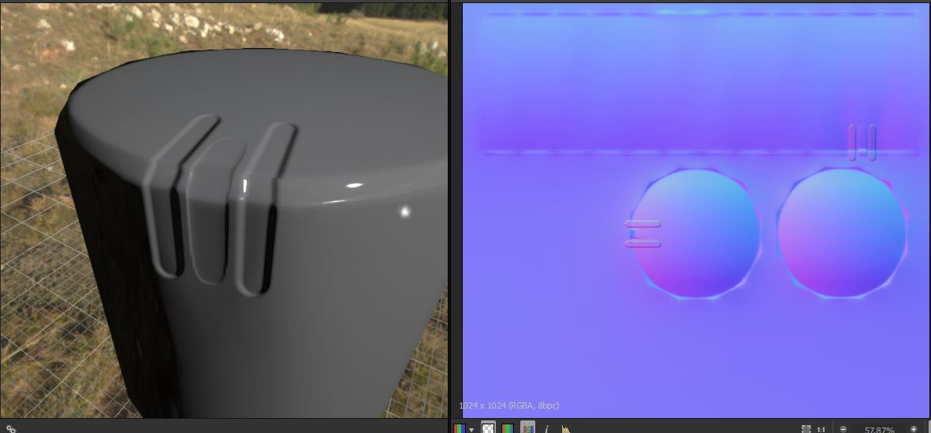
Выводы: детали на стыках текстурных швов или резких перепадах поверхности модели (прямые углы) можно успешно создавать в Ndo2.
Тест 14
Запекание КН комбинируя «жесткие грани с разрывом на UV» и «мягкие без разрыва на UV»
Синхронизированный пайплайн Max – Xnormal Obj Space – HandPlane Unity Output – Unity.
Low poly. – верхняя и нижняя крышки цилиндра – отдельные группы сглаживания. Полоска полигонов в середине - одна группа сглаживания.
Триангулирована перед запеканием. Настроена Cage – Projection и экспортирована через Export Cage – в obj формате.
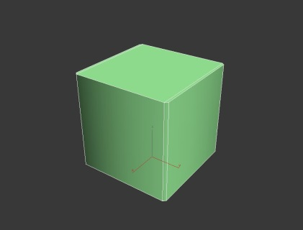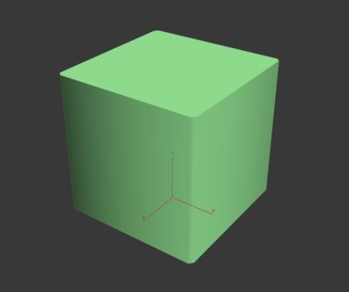
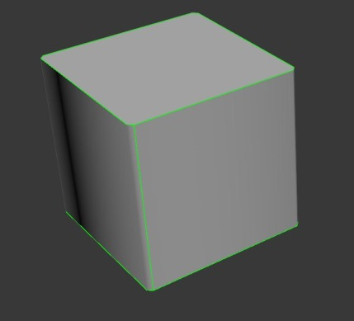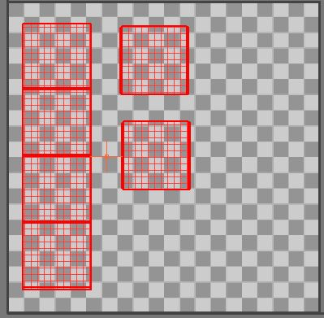
High poly
Триангулирована перед запеканием.
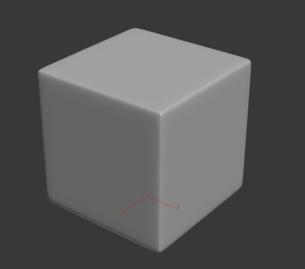
Процесс запекания.
Импортировали в xNormal – запекли Object Space (отключили tangent).
Y+ для Unity.
В Handplane – согласились с перемешиванием осей.
Render в Unity:
Без компрессии КН выглядит идеально, даже при сильном отдалении камеры. (mipmap)
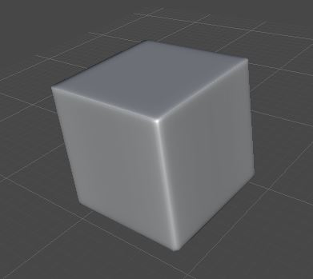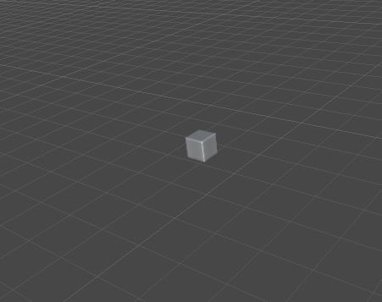
С включением компрессии на КН появляются очень слабые вертикальные линии, но они почти не различимы с расстояния.
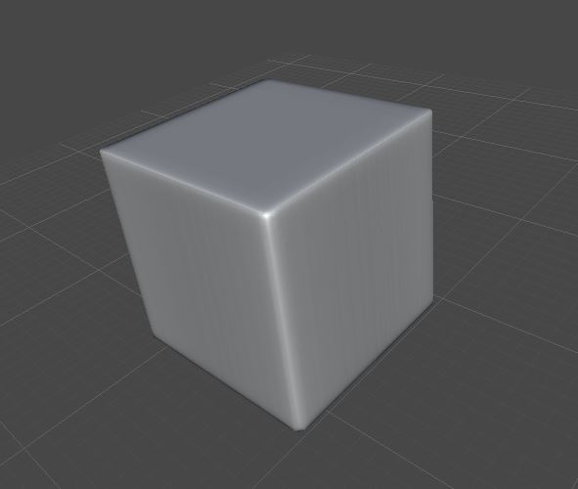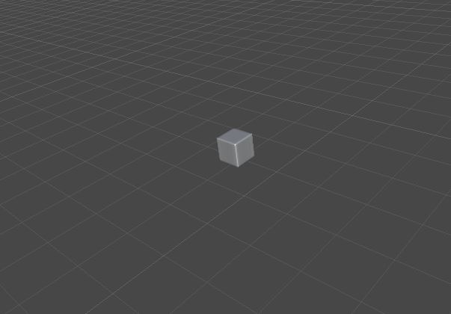
При сильном приближении заметно, что на стыках двух полигонов, там где нет фаски (одна грань), виден очень слабый шов (стык полигонов).
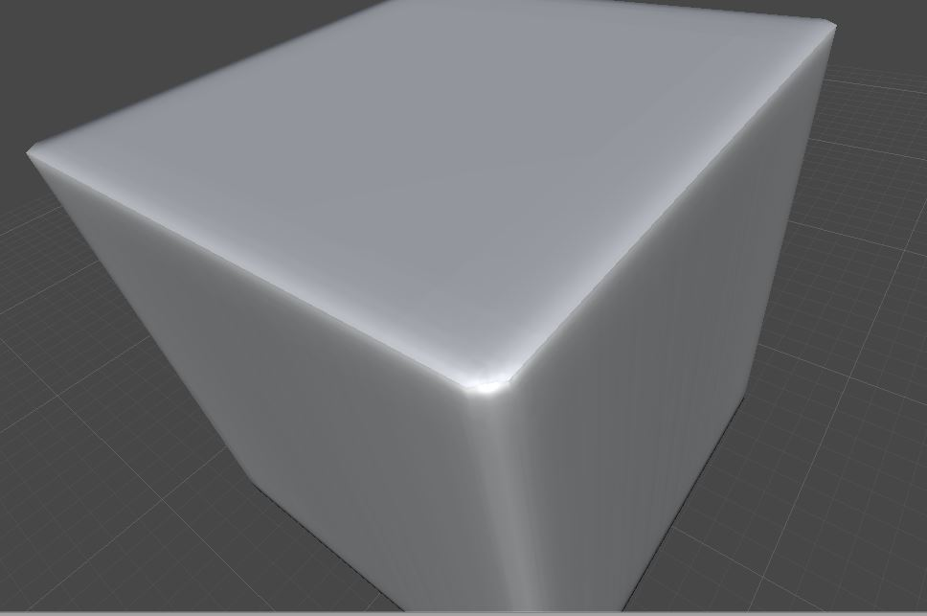
Он заметен под некоторыми углами обзора. Если смотреть прямо – проблема не заметна.
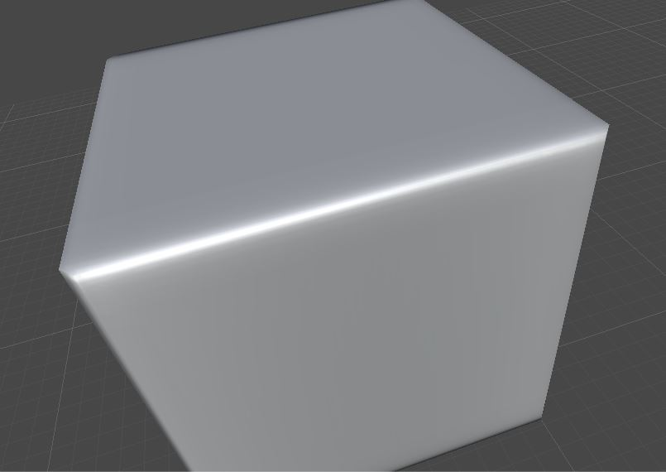
На гранях с фаской, такой проблемы нет. Под каким углом не смотри – швов не видно.
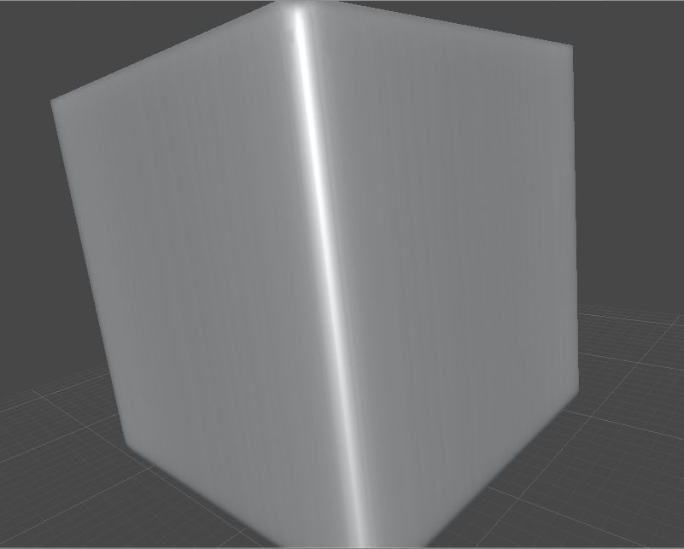
Выводы: результат успешен. Пайплайн корректен.
Тест 15
PolyBump for CryEngine3
LP
Использована одна группа сглаживания.
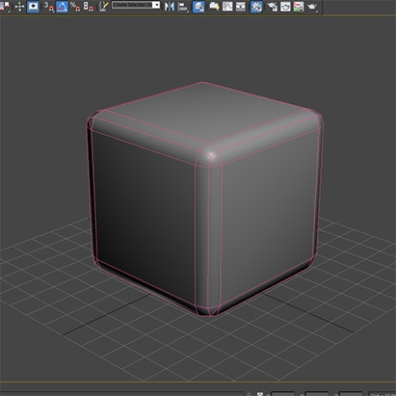
LP с КН в CryEngine3
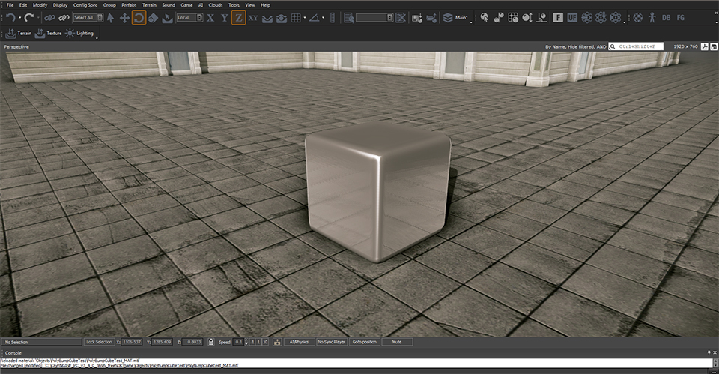
Тест 15
3ds max for CryEngine3
Демонстрируются разные методы развертки и геометрии кубов. Это не похоже на синхронизированный пайплайн, но демонстрирует результат зависимый от геометрии\ сглаживания\развертки.
